Para trabajar en casa…
IMPORTANTE: en esta ficha, para marcar los océanos necesitarás un planisferio. (Se puede calcar)
Ficha nº3 DISTRIBUCIÓN DEL AGUA EN NUESTRO PLANETA.
- Analicen y registren la información que nos brindan los siguientes gráficos.

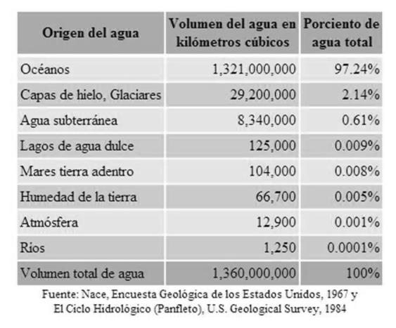
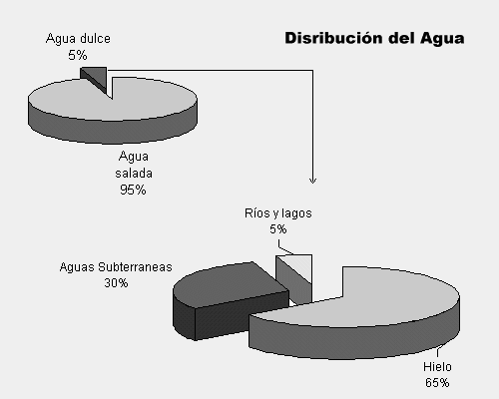

- ¿Qué información encontramos al analizar los gráficos? ¿Cuánto es el porcentaje de agua dulce en nuestro planeta?
- ¿Cómo es comparación con las otras aguas?
- Escribe tus respuestas en la carpeta.
RECORDAR: EL AGUA SE ENCUENTRA EN……… ESTADOS Y ELLOS SON: ……………, …………………. Y……………………………
- ¿Cuál es el estado del agua que más predomina?
- Completen la información con los nombres de los océanos que hay en nuestro planeta y la ubicación de ellos en un planisferio.
- Busquen ejemplos de ríos, lagos, lagunas, glaciares e hielos polares.
- Y analizando el agua ¿Cómo está formada? ¿Cuáles deben ser sus propiedades para ser agua potable? ¿El agua tiene el mismo color en todas partes? ¿A qué se debe?
- ¿De dónde viene el agua que consumimos en nuestra provincia?

